附件4

参加附属肿瘤医院体检须知

一、体检时间

教职工可预约重庆大学教职工专场集中体检时间：

9月：5日、6日、13日、14日、19日、20日、26日、27日；10月：12日、13日、17日、18日、24日上午8:00-12:00

除专场体检时间外，教职工也可预约其他体检时间：

7月13日至11月30日，星期一至星期六上午8:00至10:00（国家法定节假日除外）

教职工需要提前2个工作日预约体检。

二、体检地点

重庆大学附属肿瘤医院内科医技楼三楼体检中心

三、体检预约方式

1.线上预约

关注重庆大学附属肿瘤医院筛查中心微信公众号，并进行体检预约，预约流程附后。线上预约如有疑问，请拨打咨询电话：023-65079201；023-65079203。

2.电话预约

教职工需提前2个工作日预约，预约时间为：星期一至星期五下午2:00-5:00，预约电话：023-65079201；023-65079203。

四、项目制定

1.选择双方约定的体检套餐。

2.在约定套餐上可调整体检项目。

3.可自选项目。自选项目超出套餐金额部分由体检人自行承担，但可享受同等优惠（7.5折），不能使用医保卡结算。

通过微信公众号预约的体检项目（包括固定套餐、自选项目），提交后不能进行修改，如需修改，请到现场办理。

五、特殊检查项目如胃肠镜、磁共振、鼻咽纤维镜、PET/CT需提前2个工作日预约。

六、报告领取方式

1.10个工作日后在微信公众号上查询报告；

2.接到短信后到体检中心1楼前台领取纸质体检报告。

七、重大异常结果报告

体检结束后2-3天联系本人。

八、体检注意事项
1.体检当天请携带身份证空腹到健康体检与肿瘤筛查中心三楼前台领取体检单，关注重庆大学附属肿瘤医院筛查中心微信公众号，根据智能导检系统提示逐项完成体检；体检完成后交回指引单到前台收表处。
2.抽血时间：8:00-10:00。体检前三天，请您保持正常饮食，勿饮酒，避免剧烈运动。
3.体检当日空腹、禁食禁水8小时以上，患有高血压、冠心病者请按时服药（少量饮水不影响体检结果）；糖尿病等慢性病患者，请随身携带常规（急救）药品，空腹抽血后按规定服药；抽血、腹部彩超、碳13、碳14、植物神经功能检测、胃肠镜检查后方可进食；糖尿病患者凭特病卡可优先抽血及彩超检查。
4.体检当天应穿宽松、易于暴露体检部位的无金属的衣裤，不宜穿连体裙或裤。
5.未婚、没有性生活史及怀孕女性请勿参加妇科检查及经阴道超声检查。怀孕或备孕的女性请勿参加DR照片、乳腺钼靶、X线骨密度、核磁和CT检查。妇科检查及经阴道超声检查需在月经干净后3-7天进行，受检前一天禁阴道用药，避免性生活，男性如有备孕请提前告知工作人员。
6.进行各科检查时，请务必按体检表内容进行检查，若自动放弃某一项目检查，将会影响对您健康状况的评估。
7.全部检查项目完毕后，请您务必将健康检查表交给三楼前台收表处，如有未完成项目，请预约补检时间，尽量在两个星期内把未检查项目检查完毕。
8.需要自驾到体检中心体检的客户，请提前一天将车牌号告知体检中心工作人员预留车位，电话023-65079200；023-65079201。体检结束离开前请到体检中心前台领取免费停车票。
9.因为疫情影响，进医院前请准备好口罩，渝康码，行程码；离渝返渝后体检根据重庆疾控疫情防控要求执行，请先电话咨询体检中心前台，谢谢理解与支持！

重庆大学教职工体检微信公众号预约流程
第一步：微信关注【重庆大学附属肿瘤医院筛查中心】微信公众号
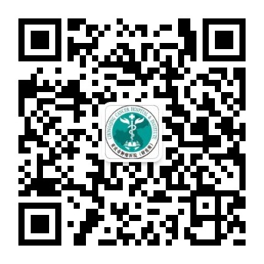

第二步：点击体检预约→点击单位预约通道
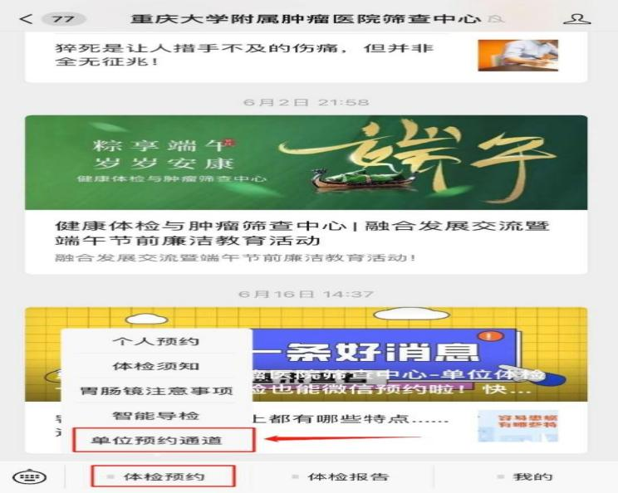

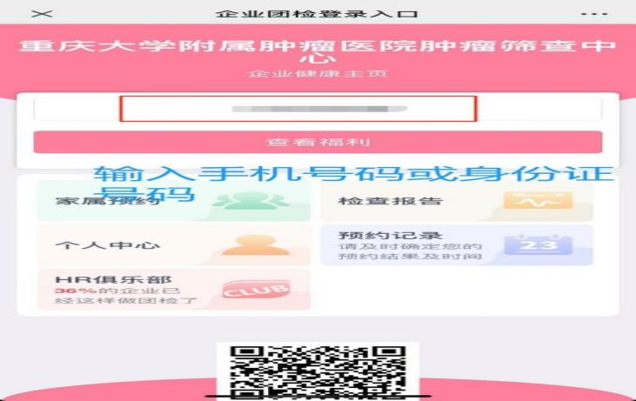
第三步：输入手机号或身份证号码→点击查看福利

第四步：核对个人信息→查看详情（有单位固定体检套餐）→选择体检时间
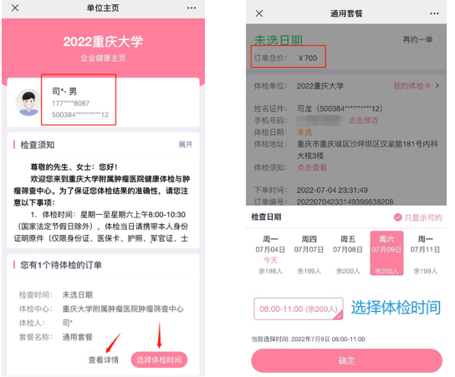

备注：根据自身情况，修改或者增加体检项目
选择体检时间，点击更多【修改体检项目】可根据自身情况选择体检项目，超出费用，请到现场支付。
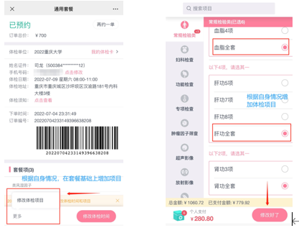

第五步：确认项目→点击确认预约
